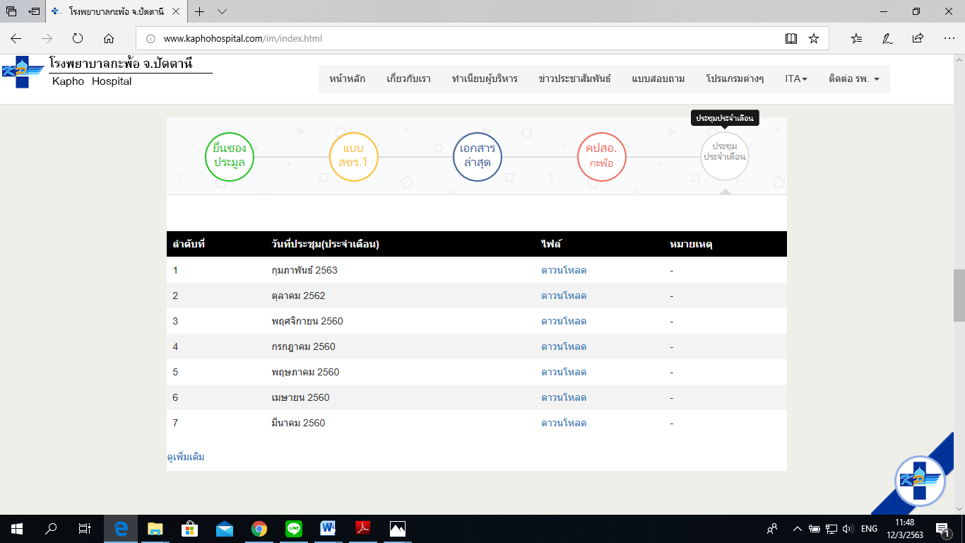
eb 9.3 แผนการปฏิบัติการประจำปีของหน่วยงาน และการติดตามประเมินผลการดำเนินงานตามแผนปฏิบัติการ

